Лексическая тема «Цветы и насекомые. Закрепление»
Дата выполнения:29.04
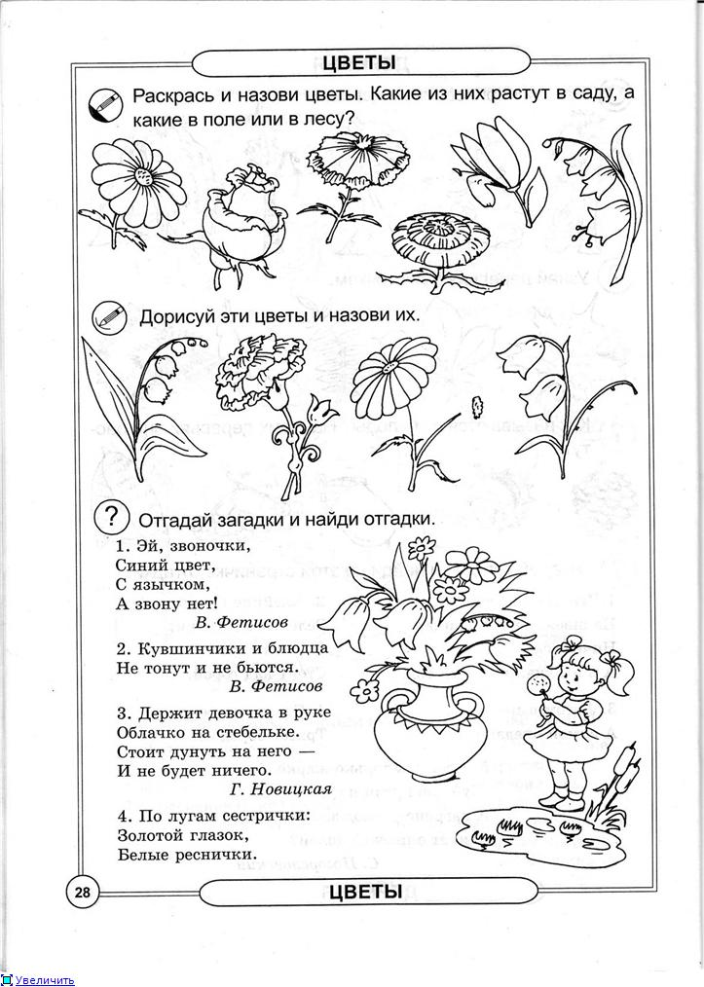
Дата выполнения:29.04.
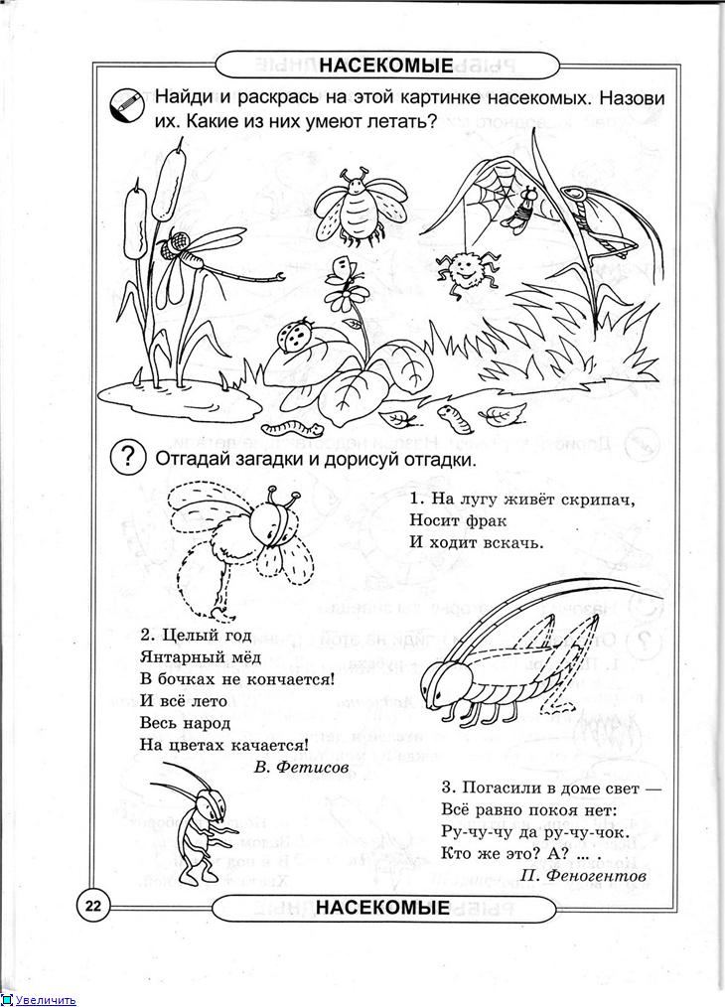

Дата выполнения:30.04
Соедини стрелочками одинаковых по цвету бабочек и цветов.
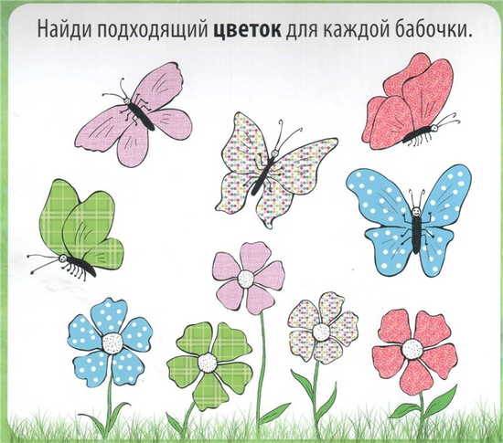

Дата выполнения:30.04.
